Nhóm 8:
- Nguyễn An Phúc
- Trần Thị Phương
- Trần Đình Bảo Quang (vắng, không tham gia)
- Nguyễn Thanh Phúc (vắng, không tham gia)
- Võ Ngọc Minh Quân (vắng, không tham gia)
Bước 1: Build Domain Controller cho Server1
- Đặt IP tĩnh cho DC:
+ IP: 192.168.1.1
+ Netmask: 255.255.255.0
+ Preferred DNS Server: 192.168.1.1

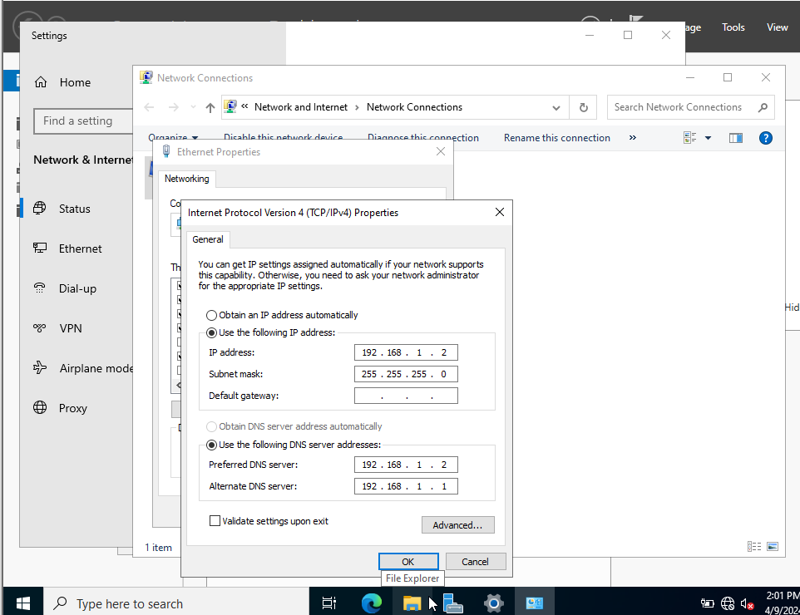

- Click vào Add roles and features
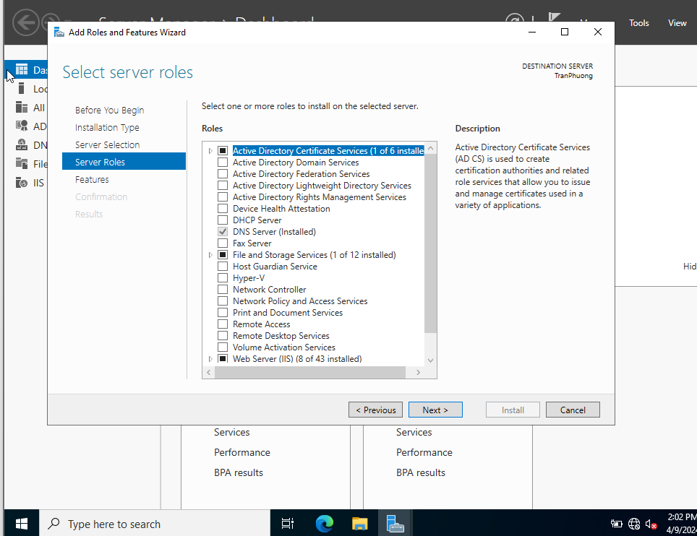

- Chọn Active Directory Domain Services
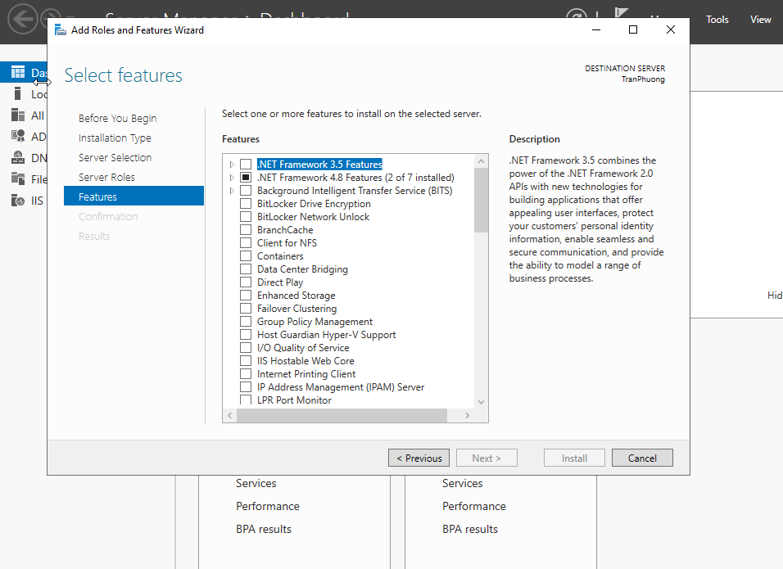
- Tiếp theo, chọn vào phần Promote this server to a domain controller
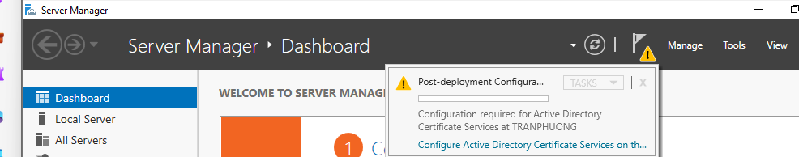

- Chọn Add a new forest > Enter the domain name > Next
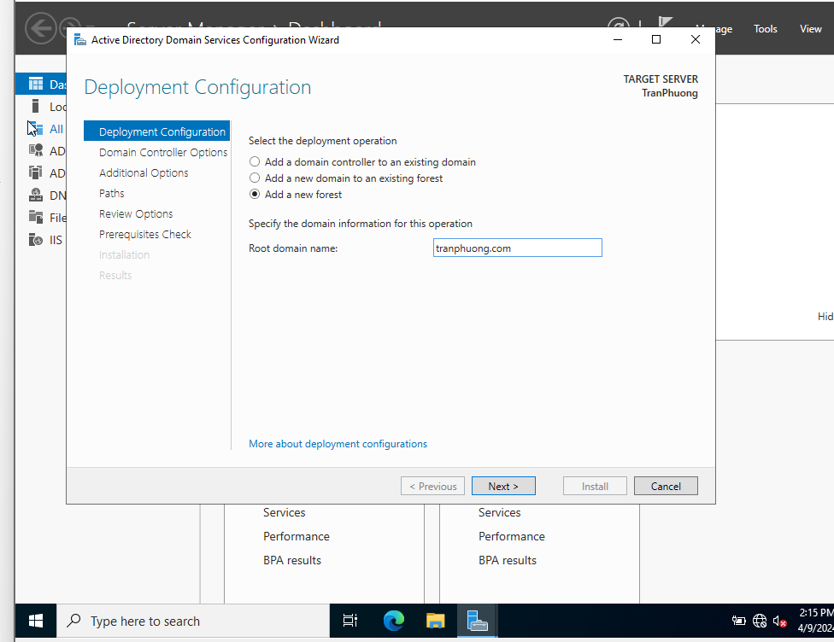

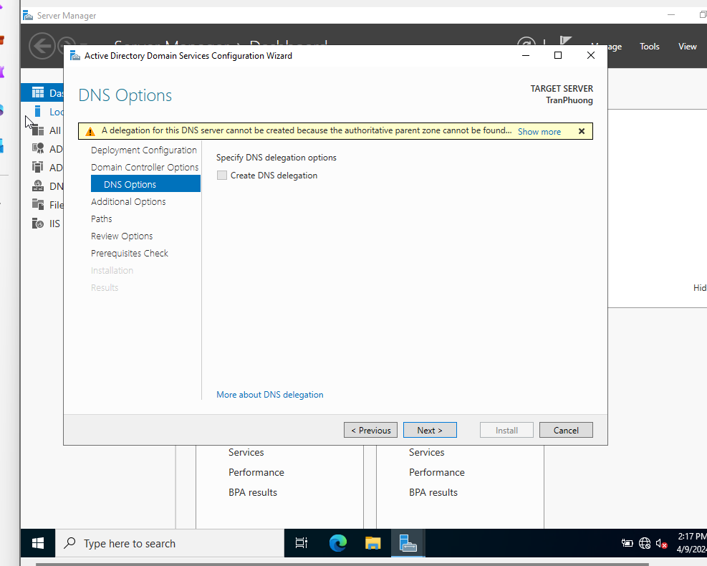

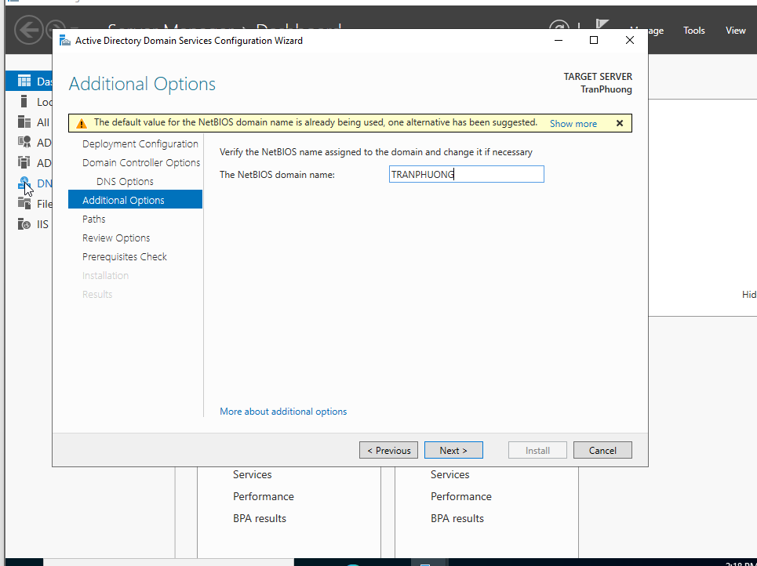

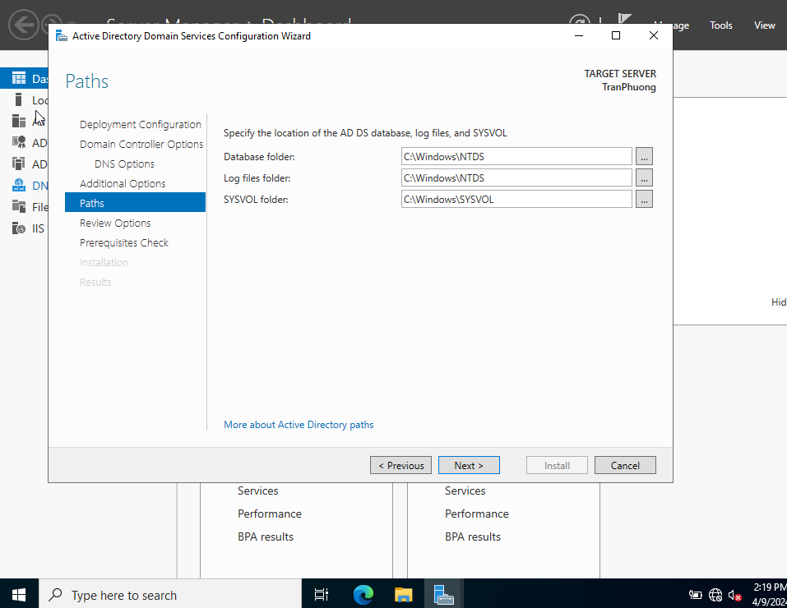

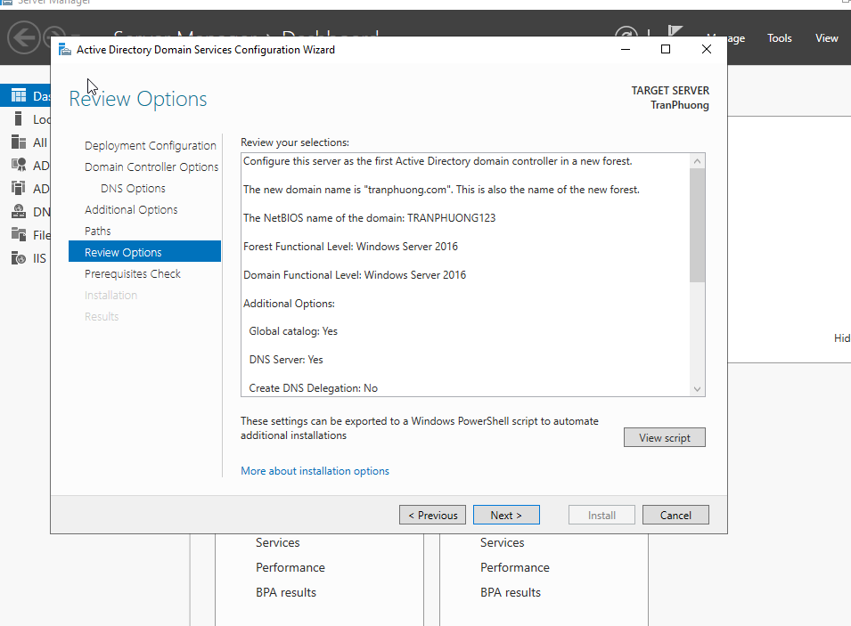

- Tiếp theo, nhấp vào Install
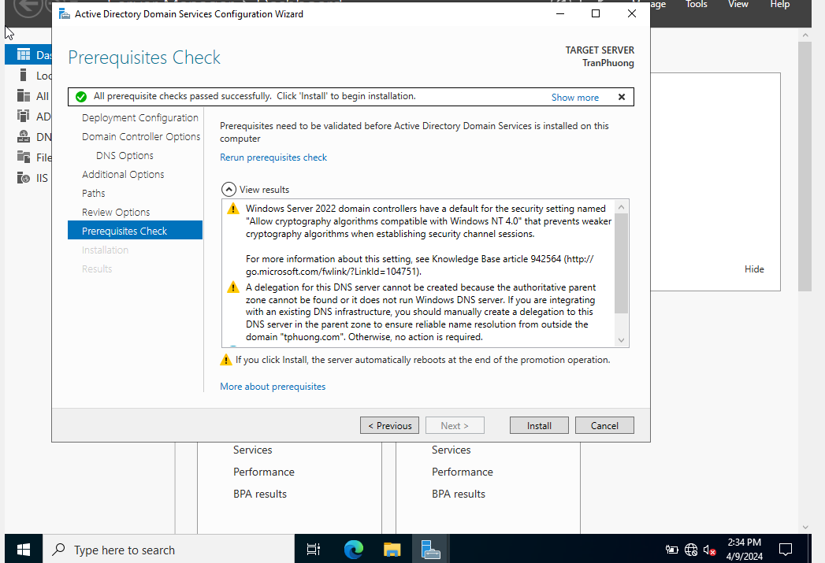

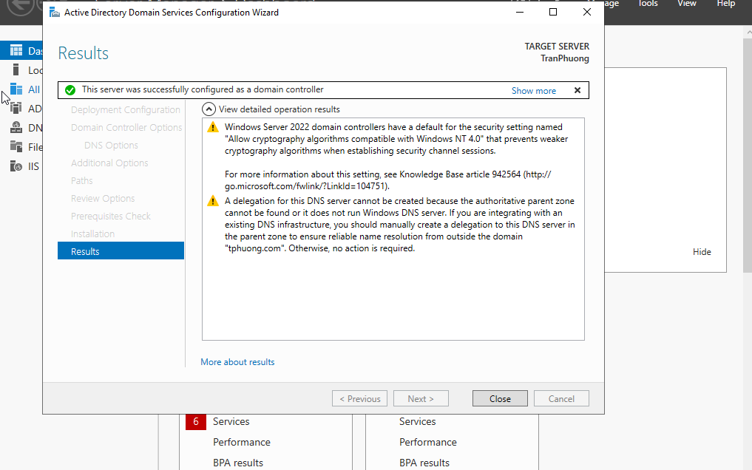

Bước 2: Sử dụng Server2 để join Domain với Server1
Nhập IP tĩnh cho Server2 theo các thông số sau:
- IP: 192.168.1.2
- Netmask: 255.255.255.0
- Preferred DNS Server: 192.168.1.1

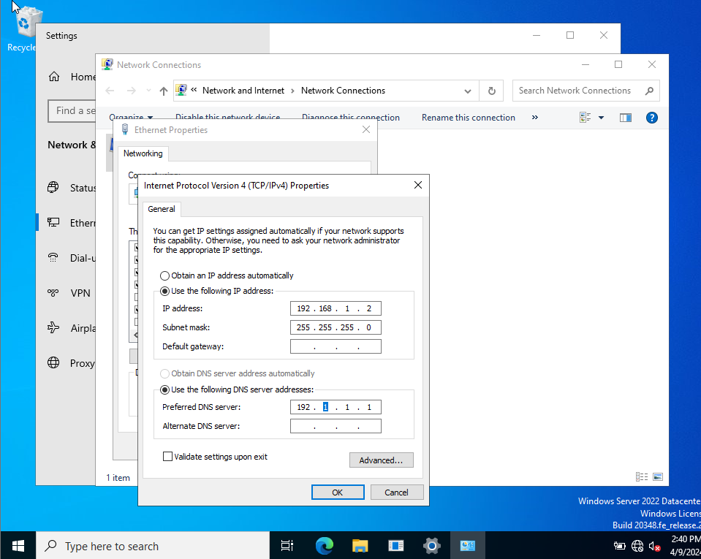
- Tiếp theo join vào domain

